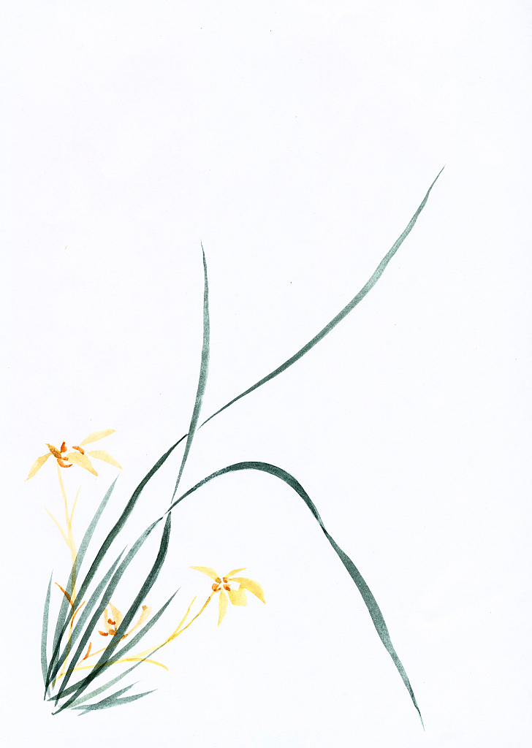

李春燕
求职意向：小学数学老师
学校： 滇西科技师范学院
专业： 小学教育
电话： 18408849174
邮箱： 2262706438@qq.com



21岁 云南临沧

18408849174 l2262706438i@qq.com
李春燕 求职意向：小学数学老师
实践经验
教育背景
技能证书
奖项荣誉
自我评价
2017.09-2019.06 滇西科技师范学院 小学教育(专科)
在校学习成绩较优，任知行学社文艺部部长，班级里的就业委员，宿舍里的舍长。

2017.03-2018.06 蒲公英教育 中小学数学教师
- 一对一教学共47人；
- 教学力求培养孩子的做题能力，通过多做题，细解，慢解，多理解，解决学生运用能力弱的问题；
突出成绩：
3.18名学生考上重点中学，一人已优越的成绩在中考时考取到市里的第一名

省级计算机二级
教师资格证 普通话二级甲等

连续2个学年获得校级奖学金 .
社团优秀干部

- 做事、对人有耐心、责任心和恒心；
- 对负责的工作会付出全部精力和热情，制定缜密计划，力争在最短时间内将目标达成；喜欢挑战，能在较短时间内适应高压力的工作；
- 有较强的建立合作关系的能力，善于促进和谐，尊重不同意见；
- 善于与别人感情交融，能遇见别人的需要真诚的关怀别人；
- 独特创意能力，渴望推陈出新。
尊敬的校领导：

您好！我是某数理学院英语系17级的学生，我有志于在教育战线上发挥自己的光和热。

从小我就对当老师有一种向往且一直没有改变过这个梦想，而家庭的熏陶，形成了我吃苦耐劳的精神，多年的磨炼铸成了我意志坚强的性格，学校的教育使我具备了我胜任未来教育工作的专业文化素质。

在滇大的两年时间，我日趋成熟，我不仅学到了一个教师需要的基本素养，也养成了我独到的一套学习方法，我时时严格要求自己，事事严格要求自己，使我在多个方面都有了飞跃的进步。

在学习上，我深知学习是学生的天职，如果不努力学习将来又拿什么来教导学生。所以在校期间，本人除努力学习自己的专业小学教育外，也积极的拓展知识面，为以后的教学生涯打好知识面的基础，毕竟一个有趣的老师比死板的老师要吃香的多。在学校各阶段考试中，已良好的成绩全都通过，在校期间，曾获得三等奖学金，除此之外，为了适应日新月异的新时代发展的需要，再加上自身的兴趣，大一期间，参加了系里的计算机培训，掌握了基本操作。

在工作方面，我已初步显示了自己在协调学生工作方面的才能。从大一开始，我一直担任寝室长之职，积极配合系里的辅导员作好学生工作。

敬业方面，在蒲公英教育做兼职期间，我不断向老师们虚心请教，认真工作，获得了老师和同学们的好评，取得了“优”的成绩。另外，大学期间我一直在做家教工作。各个年级的学生我都有教过，从中获益匪浅，一方面，我了解了不同学生的心理发展及学习上的要求，另一方面，对初、高中的课本有所初步掌握，这对未来的教育事业，会有很大帮助。

贵校在教学上严谨求实的风格吸引了我，我很希望我能有幸的成为贵校中的一员，我会为贵校的教育发展而努力，我相信，我会成为一名合格的教师。恳请贵校给我一个机会来证明自己的能力。

祝贵校事业蒸蒸日上，百尺竿头更进一步。

21岁 云南 临沧

18408849174 2262706438@qq.com
李春燕 求职意向：小学数学老师
自荐信

